

* die Abgase sind reines Wasser
* der Motor ist lärmarm
* Wasserstoff ist günstiger als Benzin
* Hoher Wirkungsgrad

**VORTEIL E**

* Teuer in der

Anschaffung

* Wasserstoff ist hochentzündlich
* Es gibt nur sehr wenig Tankstellen
* Für 500 km: ein Tank mit einem Fassungsvermögen von 125 kg
* Die Wasserstoffzelle ist unabhängig von Erdöl
* Aber auch der Strom für die Herstellung muss aus erneuerbaren Energien produziert sein
* Tankstellennetz muss aufgebaut werden
* In der Brennstoffzelle reagieren Wasserstoff und Sauerstoff miteinander zu Wasser.

1. H2 + O2 🡪 2 H2O

* Bei dieser chemischen Reaktion entsteht eine elektrische Spannung.
* Im Elektromotor wird der Strom in Bewegungsenergie umgewandelt.
* Strom trennt Wasser (H2O) in Wasserstoff (H2) und Sauerstoff (O2)

2 H2O 🡪 2 H2 + O2

* 87 g pro km für den Strom

zur Herstellung des Wasserstoffs

**C O2-PRODUKTION**

**F UNKTION**

**H ERSTELLUNG**

**N ACHHALTIGKEIT**

**PROBLEMATI K**

**Wasserstoffzelle**



**PROBLEMATI K**

**C O2-PRODUKTION**

* 155 g pro km
* Für 500 km: ca. 40 Liter
* Die Autos werden immer weniger effizienter und brauchen weniger Treibstoff
* Katalysatoren (baut Schadstoffe in den Abgasen ab) werden immer besser
* Erdöl ist nicht nachhaltig

**N ACHHALTIGKEIT**

* Das Erdöl wird durch Bohrungen gewonnen und in einer Raffinerie gereinigt und erhitzt.
* Das Benzin, der Dieseltreibstoff und andere Erdölprodukte wie Teer fällen aus.
* Treibstoff (Benzin oder Diesel) explodiert und treibt einen Kolben an.
* Der Kolben sitzt auf einer Welle. Diese überträgt die senkrechte Bewegung des Kolbens in eine Drehbewegung.
* Die Drehbewegung treibt die Räder an.
* Es gibt überall Tankstellen
* Günstig in der Anschaffung
* Benzin lässt sich als Energieträger speichern / lagern
* Hohe Reichweite

**VORTEIL E**

* Viele schädliche

Abgase

* Erdöl ist nicht erneuerbar
* Komplexer Motor
* Viele Verschleissteile
* Tiefer Wirkungsgrad

F UNKTION

**H ERSTELLUNG**

**Verbrennungsmotor**

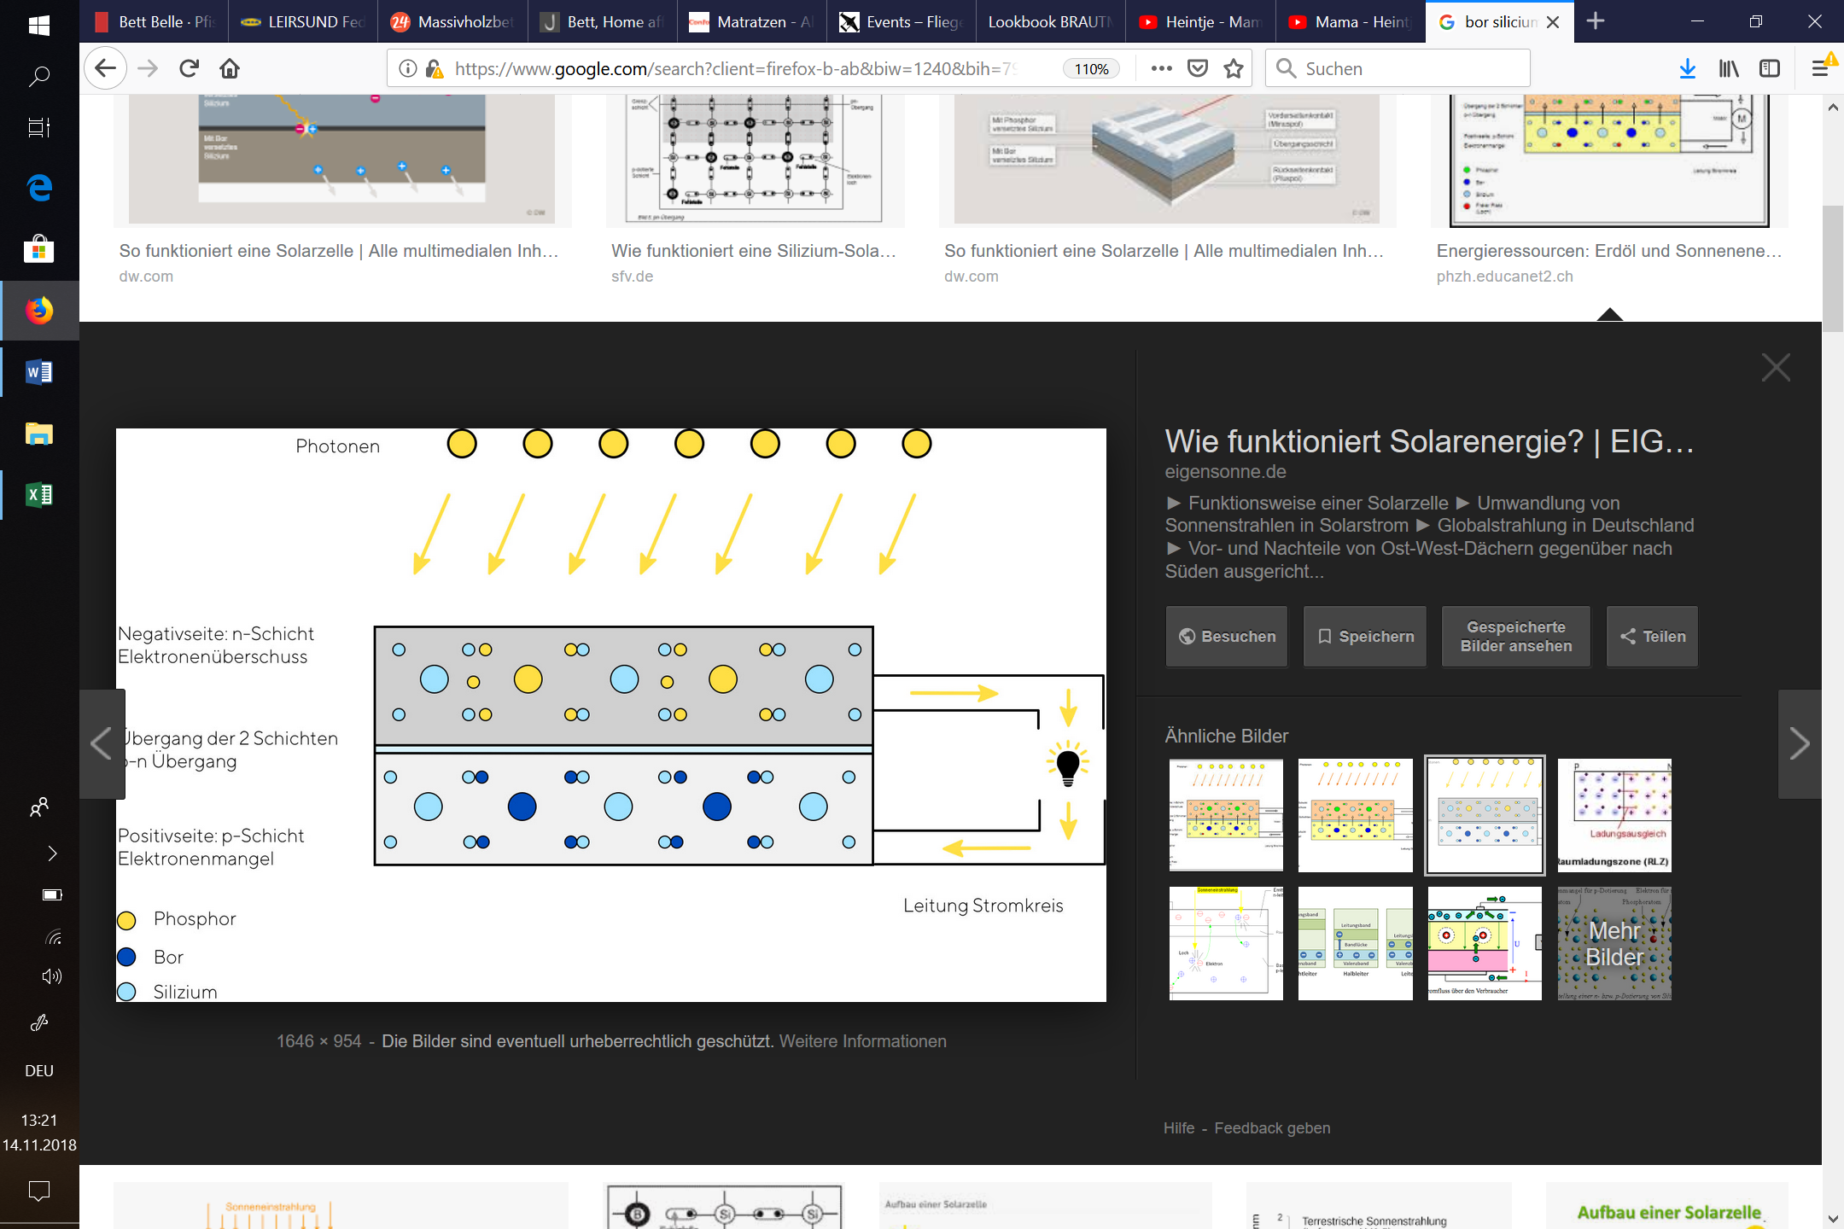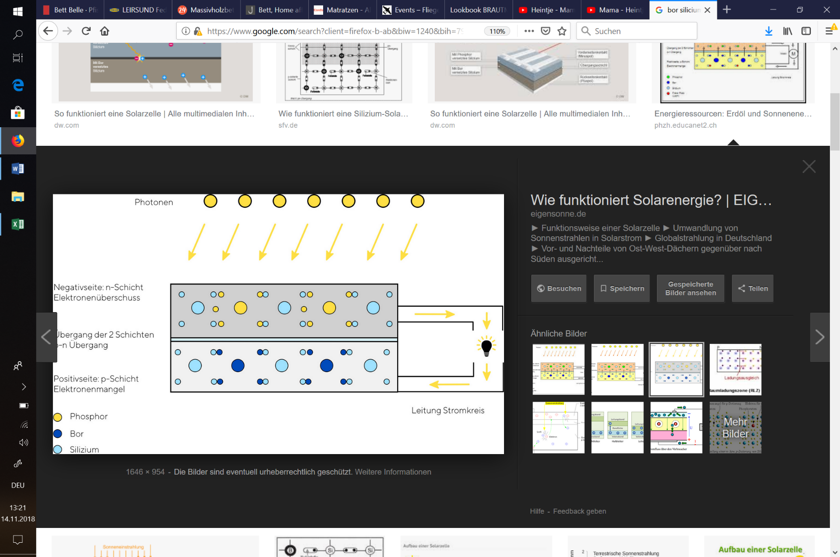

* Abbau von Silicium ist umweltgefährdend
* Sonnenstrahlen lassen sich nicht speichern
* Tiefer Wirkungsgrad

**PROBLEMATI K**

* Energie der

Sonnenstrahlen

löst Elektron

vom Phosphor

* Elektronen gehen zum Bor in die untere Platte
* Obere Platte ist positiv geladen, untere Platte ist negativ geladen
* Durch den Ladungsunterschied fliesst Strom

**F UNKTION**

**VORTEIL E**

* Sonnenstrahlen sind umsonst
* Silicium ist fast unbegrenzt verfügbar
* Emissionsfrei bei der Stromproduktion
* 85% der Solarzellen lassen sich rezyklieren
* Für 500 km: eine Batterie mit einem Gewicht von 830 kg
* Siliciumabbau ist fast unbegrenzt
* Um den ganzen Stromverbrauch in der Schweiz mit Solarenergie decken zu können, müsste auf jedem Dach eine Solarzelle von 20m2 sein
* Die Produktion verbraucht 887 kWh pro Quadratmeter Solarzelle
* Diese Energie ist nach 1.5 Jahren kompensiert, da die gelieferte Energie der Solarzelle erneuerbar ist

**H ERSTELLUNG**

**N ACHHALTIGKEIT**

* 90 g pro kWh

**C O2-PRODUKTION**

**Solarenergie**

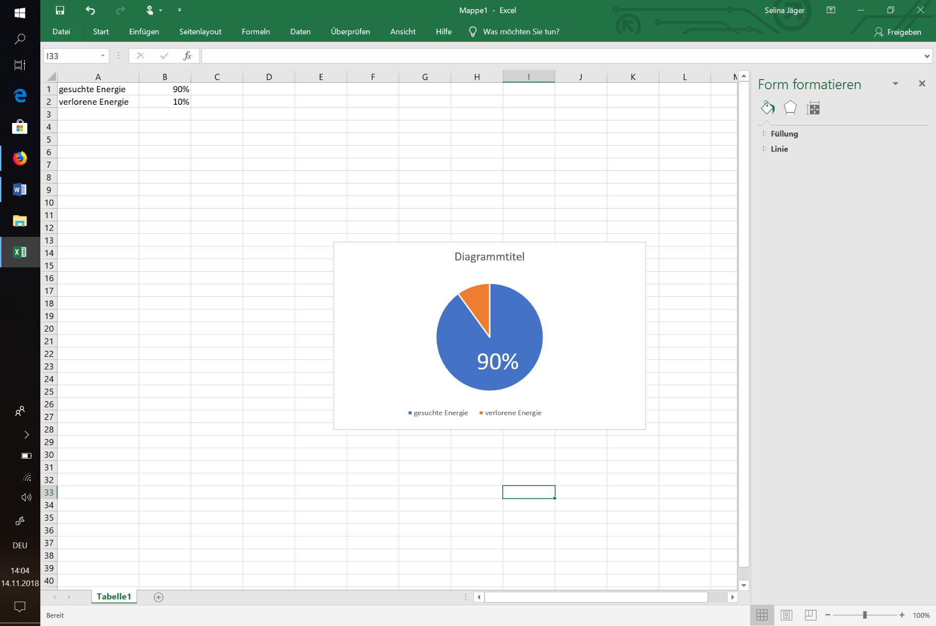

* Die Batterie generiert ein Magnetfeld und im drehbaren Rotor wird ein wechselndes Magnetfeld aufgebaut.
* Die Pole des Rotors stossen sich ab und der Rotor dreht sich.
* Die Drehbewegung des Rotors wird auf die Räder übertragen.

**F UNKTION**

* Keine direkten Abgase
* Wenig Lärmemission
* Geringer Wartungsbedarf
* Hoher Wirkungsgrad

**VORTEIL E**

* Für 500 km: 2 Batterien (je 30 kWh) 🡪360 kg
* Der Elektromotor ist unabhängig von Erdöl
* Aber auch der Strom für die Batterie muss aus erneuerbaren Energien produziert sein
* Der Motor hält lange, die Batterien aber nicht, diese sind schwer rezyklierbar
* Seltene Metalle werden knapp
* Förderung der Metalle für die Batterie ist stark umweltbelastend
* Gewisse Metalle sind sehr selten 🡪 hohe Preise
* Für den Strom: 106 g pro km
* Für die Produktion der Batterie (30kWh): 4.5 Tonnen

**C O2-PRODUKTION**

* Sehr teuer in der Anschaffung
* Nur eine geringe Reichweite
* Herstellung der Batterie ist umweltgefährdend

**N ACHHALTIGKEIT**

**PROBLEMATI K**

**Elektromotor**

**H ERSTELLUNG**